**2 декабря 2017 года** состоялся торжественный приём учащихся 2-х классов в ряды ОО «БРПО»  «Путешествие в страну Октябрят»

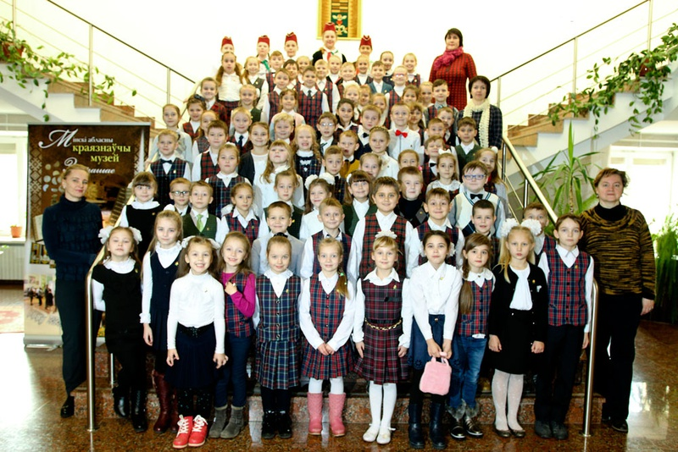

     Этот праздник прошёл  в прошедшую субботу  в Минском областном краеведческом музее г. Молодечно. Очень символично, что именно в этих стенах начался путь  новых юных членов пионерской дружины имени Иосифа Сушко  ГУО «Гимназия – колледж искусств г. Молодечно».  Ведь именно в музее  мы все по праву можем гордиться своей страной, её культурным и историческим наследием.

     82 «октябрёнка» пополнили ряды   детской общественной организации гимназии – колледжа.  
    В проведении мероприятия помогали пионеры дружины им. И. Сушко - ребята отряда «Виктория» 6 "В" класса. А завершился праздник массовым  семейным просмотром мультипликационного  лектория  «Волшебная книга для детей» в кинотеатре «Родина»

(смотреть фотоальбом)